HENAC
Département paramédical
4ème santé communautaire

Le tabac, non merci !

Helen Roelandts
D’où vient le tabac ?

Le tabac est originaire d’Amérique du Sud depuis de plus de 2000 ans, on lui prêtait une vertu curative. Les Mayas l’importèrent mais il ne quitta le continent américain qu’en 1492 quand Christophe Colomb s’y intéressa. 
Au 16ème siècle, Jean Nicot lui attribue son nom le nicotiana 
Le Mot tabac vient de l’espagnol tabaco lui-même emprunté des Arawaks

La plante du tabac


Comment fait-on une cigarette ?

La cigarette

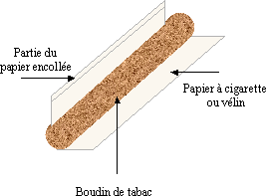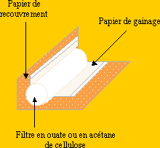

A leur arrivée à l’usine de transformation, les feuilles de tabac sont humidifiées à la vapeur, battues et hachées en fines lamelles pour constituer le scaferlati. Puis, selon le goût souhaité, les différents crus sont harmonieusement dosés, réhumidifiés et aspergés d’agents bonificateurs (sauçage). La composition est à nouveau hachée en fines lamelles, séchée avant l’étape d’aromatisation (ou flavorisation) qui consiste en l’ajout d’additifs et autres agents de saveurs toujours selon le goût que l’on souhaite donné à la cigarette

Composition
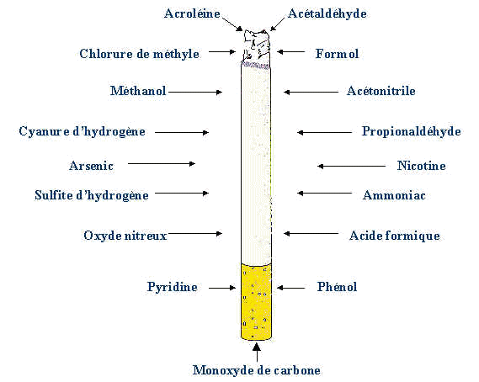

La Nicotine

Elle agit sur le cerveau dans la région liée au plaisir. Elle stimule le système nerveux.
Son effet est néfaste pour la respiration et elle ne met que 7 secondes pour aller des lèvres au cerveau.
La nicotine ne perturbe pas les relations sociales et était parfois considérée comme socialisante.
La nicotine est d’ailleurs avec la cocaïne et l’héroïne une des trois drogues qui accrochent le plus. 4 à 5 cigarettes par jour suffisent pour créer une dépendance. Ceci à cause des nombreux adjuvants entrant dans la composition de la cigarette et notamment l’ammoniac, un additif permettant l’inhalation de fumée sans provoquer de toux et facilitant l’absorption de la nicotine.

Le tabac chez les jeunes

Plus on commence tôt plus il est dur d’arrêter. Adolescents, la tentation est grande. Envie d’épater les camarades, faire comme eux, se donner une contenance, aller à l’encontre des recommandations de Papa et Maman, le besoin de se sentir indépendant, grand et rares sont les jeunes qui n’ont essayé un jour. Tous ne deviendront cependant pas des fumeurs invétérés.

Les ruses des industries
Depuis que la toxicité du tabac est établie publiquement, les compagnies de tabac ont cherché à créer de nouveaux produits, moins toxiques, telles que les cigarettes light voire même ultralight pour protéger leur marché. Aujourd’hui le constat est là : ces produits ne sont en rien moins toxiques, au contraire car le fumeur tire plus fort sur sa cigarette, augmentant ainsi la quantité de goudron et de monoxyde de carbone inhalés.
En Inde, certains dentifrices sont distribués aux jeunes et contiennent de la nicotine qui crée une dépendance.

Les avertissements des paquets
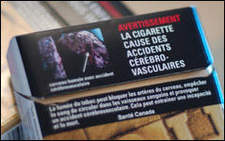

Il est obligatoire pour l’industrie des paquets de cigarette d’avertir les consommateurs des dangers du tabac. Mais ces petits malins ont plus d’un tour dans leur sac : ils ont prévus des caches pour paquets de cigarette.

L’Europe gagnante : le nombre de fumeurs a baissé et ces derniers ne peuvent plus fumer dans les lieux publics.

Fumer, Une affaire de courtoisie non plutôt une affaire de santé publique.

